**主题**

**光影数学**

本项目分为两个部分：通过动手操作了解探秘光影中的数学；并通过光影创造美丽图案，计算物体高度等。

**开设年级：七年级**

**涉及学科：数学、物理**

**融合素养点：科学精神；技术运用**

**教学目标：**

1. 了解光传播的基本原理。
2. 可感知光传播过程中角度、线段等数量关系。
3. 培养数学兴趣，探索生活中的数学与科学精神。

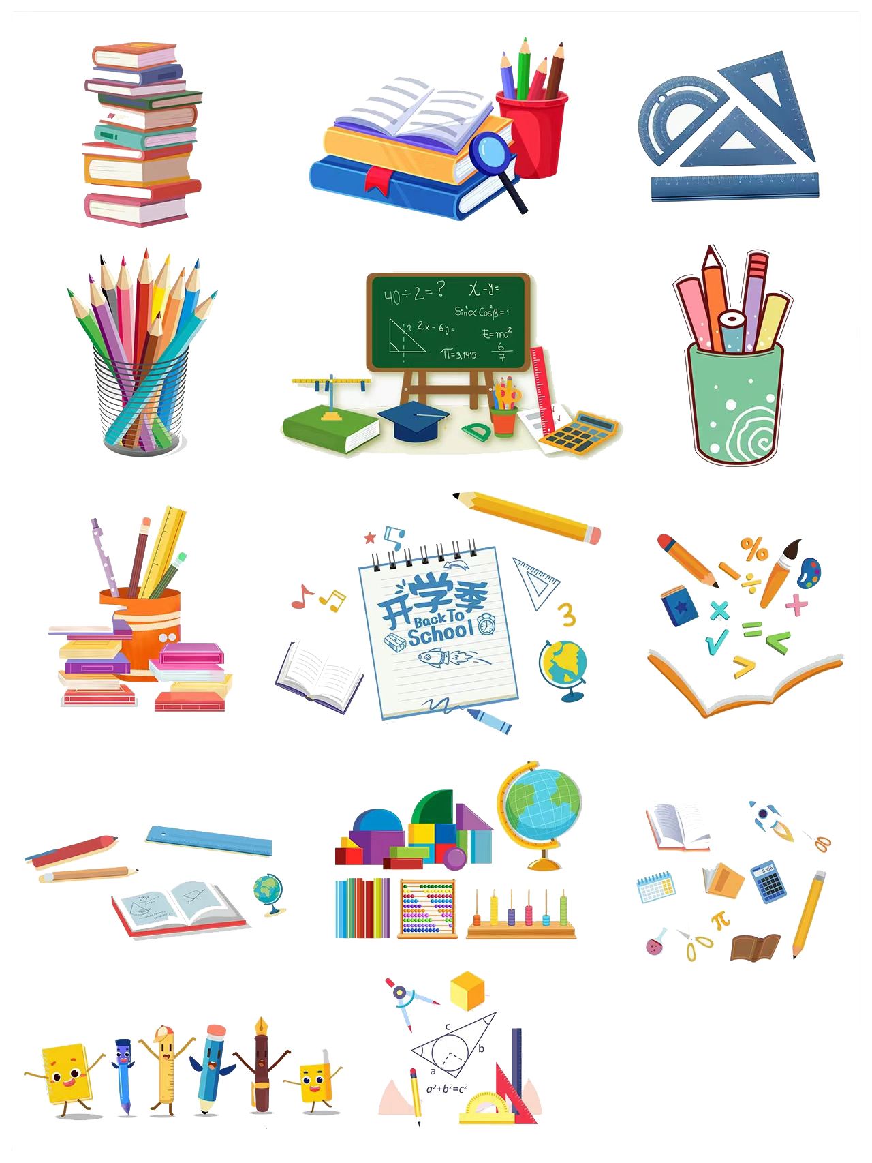



**光影数学**





1. 学习活动建议：

课堂篇

**主题导入：展示生活中光影形成的美丽图片与视频**

古希腊数学家普罗克鲁斯说：“哪里有数，哪里就有美。”数学之美，美在探求时间现象规律的出发点，美在大胆假设和严格论证的伟大结合，美在她在几乎所有学科中的广泛应用，美在和谐的比例和优美的曲线，更美在数学家对一个问题论证时的锲而不舍，美在丰富多彩的文化内涵……让我们一起品味、探索数学之美。

**建议时间为10分钟。**

**我探究：学习光的传播原理，利用数学知识解释影子形成**

1. 光是如何传播的？
2. 影子又是如何产生的呢？
3. 你在生活中又观察到哪些有趣的光影呢？
4. 课时分配：

本节建议分配课时为4课时

|  |  |
| --- | --- |
| 第1课时  课堂教学 | 学习光的传播原理，利用数学知识解释影子形成 |
| 第2课时  社团活动 | 实验操作感知物体与影子之间的联系 |
| 第3课时  行走实践 | 实践观察生活中的光影数学 |

教学建议



**你采用的实践验证方案：**

1. 你能用数学的知识绘制你观察到现象的光路图吗？
2. 物体与影子又有怎样的联系呢？你有怎样的猜想？
3. 头脑风暴：如何通过实验验证你的猜想呢？

**建议时间为30分钟。**

**我发现：感受光影的魅力，写一写、画一画你发现的有趣光影**

**活动一 我发现的有趣光影**

**活动二 大胆猜想，动手实验**

**建议时间为40分钟**



社团篇

**我了解**

**我了解了哪些影子成像的秘密呢？**

**我探索**

**动手探索，亲身体验影子成像的过程。**

**我创新**

**除了观察操作外，还可以自己创造美妙的光影。**

行走篇

**我行走**

**走进生活，观察生活中的美妙光影并记录下来。**

**我收获**

**把自己的收获制成光影分享卡，在小组内进行交流并分享。**

**我分享**

**在观察光影或创造过程中你遇到了哪些趣事与困难？和小伙伴们一起分享吧！**

评价与反思

|  |  |
| --- | --- |
| 我的表现与成果 | 我点亮的星 |
| 积极参与 | ☆ ☆ ☆ |
| 遵守规则 | ☆ ☆ ☆ |
| 勇敢表达 | ☆ ☆ ☆ |
| 乐于合作 | ☆ ☆ ☆ |
| 活动成果 | ☆ ☆ ☆ |

**光影数学**



**我知道其原理是：**